工程项目计划书

修订历史记录
序 | 修改人 | 修改描述 | 生效日期 | 版本
1
2
3
4
5
6
7
8
9
备注：在具体工程项目计划时，去除模板修改历史，更新为项目修订版本历史。
文件审批
金智教育 | **大学 | 〔
签章及日期： | 签章及日期： | 签章及日期：
目录
1 概述 4
1.1 项目概述 4
1.2 参考资料 4
2 项目组织 5
2.1 组织结构图 5
2.2 人员职责与列表 5
3 软件作业流程定义 6
4 项目实施策略与实施计划 7
4.1 项目实施策略 7
4.2 项目实施计划 7
4.3 项目系统实施责任人 7
5 交付物及验收依据 7
5.1 交付程序 7
5.2 交付文件 7
6 质量目标和要求 8
7 验证、确认、监视、测量、检验和试验活动 8
8 验收标准 8
9 风险与问题管理 8
10 项目估计 8
11 附属计划 8
11.1 项目质量保证计划 8
11.2 项目配置管理计划 9
11.3 软件测试计划 9
11.4 项目培训计划 9
12 附件 9

概述

项目概述
人事处作为**大学行政管理中非常重要的部门之一，担负着学校行政管理职能中的很多具体管理业务，几乎天天与各部门、院系或个人打交道，人事处工作效率的高低、质量的优劣都直接关系到管理效益在教职工中的认可度。因此，高校教职工管理要符合并适应高校各类管理事务发展的逻辑和规律，符合教职工的利益诉求，需要我们将人事处工作中一些必要的、常规的程序简约化、标准化，把人事处从许多冗杂的、繁琐的事务性工作中解脱出来，促使人事处将更多的时间和精力投入到理论思考和战略决策中。
**大学的信息化建设至今，已形成了良好的信息化基础环境，搭建了数字化校园基础支撑平台及部分业务系统。当前，针对人事处的工作需求，**大学正致力于建设一个完整统一、技术先进、高效稳定、安全可靠的基于Internet/Intranet的全方位的人事信息管理系统，以进一步提高人事工作管理水平与效率等。
**大学人事管理系统（二期）软件开发，内容包括：
**

参考资料
序号 | 资料名称 | 资料来源 | 文件生效日期
 | 《软件合同-**大学人事管理系统软件开发》

项目组织

组织结构图
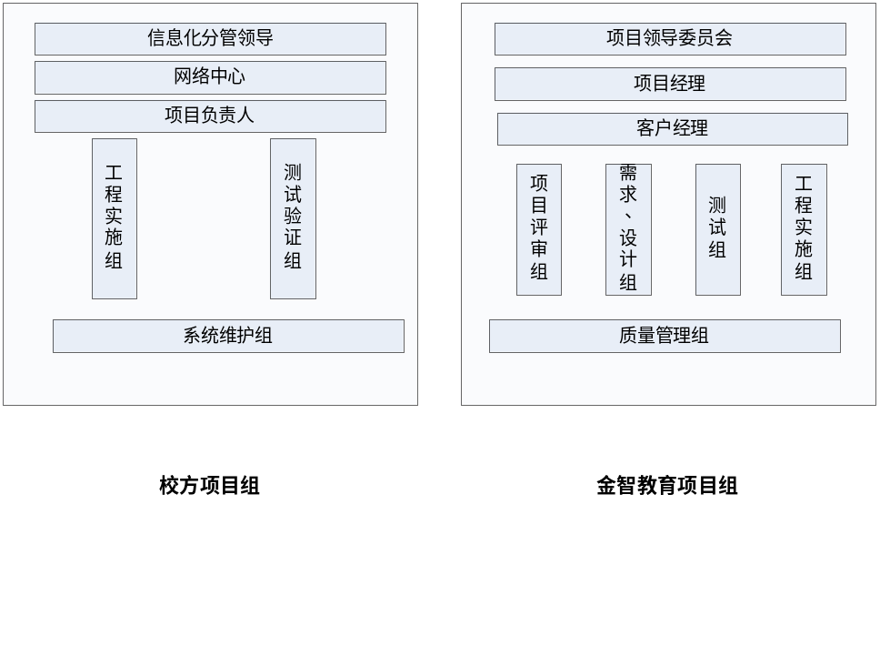

人员职责与列表
角色 | 职责描述 | 姓名 | 电话号码 | 邮箱
客户经理 | 联系客户，与客户进行沟通和承诺。
项目领导小组（CCB） | 获得对项目的承诺和支持，以及对项目的总体控制，对变更进行决策。
项目经理 | 项目经理履行的任务是对整个项目的总体业务负责；项目经理是指导、控制、管理和调整项目进行构造软件或硬件/软件系统工作的个人，项目经理是最终向顾客负责的个人。
需求人员 | 对客户的需求进行收集，然后分析成归于软件的需求。
 | 完成项目实施工作，对项目功能与用户进行确认
测试人员 | 对软件产品进行测试，保证满足软件设计要求和客户的需求。
QA人员 | 在整个软件生命周期中，监督和检验软件过程与标准的符合性以及软件产品生产规范的符合性。
CM人员 | 在整个软件生命周期中，控制软件产品的状态和一致性，确保产品的有序变更和发布。
培训负责人 | 负责对项目人员进行相应技能的培训。
客户代表 | 需求的提出者，也是软件开发的约定者。
客户方负责人 | 客户方的总体负责人，负责协调项目总体实施过程中客户方的内部关系，配合项目组开展工作。并对项目组提交的文档进行审查
用户代表 | 软件产品的使用者，有时与客户是同一对象。

软件作业流程定义
对于**大学人事系统开发，基于公司组织结构定义与项目特征，其开发过程定义如下，在项目启动阶段，由项目经理下达项目任务书到开发部门，在对业务系统需求调研的基础上进行项目计划及后续开发与实施，因此，本计划书不包括这些管理信息系统的进度计划。
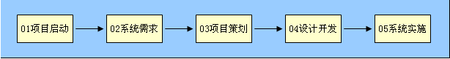

项目实施策略与实施计划

项目实施策略
关注点 | 描述
重点保障的系统和功能
基础、集成环境
实施用户关系
其他承诺

项目实施计划
项目进度与费用计划详见《项目参数估计表》，进行了里程碑设置与输出的约定，并且基于调研情况有初步的进度安排，质量的控制是对项目进度（完工量）的认定标准。

项目系统实施责任人
序号 | 系统 | 实施（部署）责任人
 | **大学人事管理系统软件开发

交付物及验收依据

交付程序
序号 | 程序名称 | 开发平台 | 存储形式
 | **大学人事管理系统软件开发 | J2EE | 光盘

交付文件
序号 | 文件名称 | 版本
 | 项目计划书 | 基线版本
 | 需求说明书 | 基线版本
 | **大学人事管理系统软件《安装部署手册》《管理手册》 | 公司版本+项目版本
 |  | 无
 |  | 无

质量目标和要求
参见《项目质量保证计划》。

验证、确认、监视、测量、检验和试验活动
通过评审和测试验证项目是否满足质量，参见《项目质量保证计划》和《测试计划》。
项目经理根据项目的进展，提供双周简报，监控项目的推进。
质量部对项目过程进行度量，生成度量报告。
项目经理结合项目的状态，推进项目的试运行，试验和检验项目的质量。

验收标准
以合同为基准，以双方签字确认的需求分析说明书和需求变更单为依据，在试运行与验收阶段会形成测试报告用例及报告。

风险与问题管理
参见项目的《项目风险与问题管理表》，按照风险管理控制程序对风险进行控制，对项目中的问题和行动进行跟踪。

项目估计
项目估计内容参见《项目参数估计表》和《项目规模估计表》。

附属计划

项目质量保证计划
参见《项目质量保证计划》，含评审计划和度量计划。

项目配置管理计划
参见《项目配置管理计划》。

软件测试计划
参见《项目测试计划》。

项目培训计划
该项目培训计划是指对顾客的培训，在项目试运行阶段输出并执行。
在项目试运行阶段输出并执行。

附件
- 《软件合同-**大学人事管理系统软件开发》

